程式代號 | AddMdf | 程式名稱 | 新增和修改使用者 |  | 設 計 者 | Crystal
程式類別 | EmpUserFor開發者 |  | 使用技術 | ASP.NET | 審 查 者

改版歷程

版次 | 發行日期 | 修訂說明 | 修訂單位 | 修訂人員
1.0 | 107年07月13日 | 初版發行 | 叡揚資訊 | Crystal

目 錄
1. 功能說明 1
1.1. 功能概述 1
1.2. 角色與權限 1
2. 程式介面 1
2.1. 傳入值 1
2.2. 傳出值 1
3. 資料說明 2
3.1. 檔案 2
4. 處理說明 2
4.1. 初期處理 2
4.2. 主要處理 3

功能說明

功能概述

本功能提供進行使用者新增和修改作業。

角色與權限
資料權限：無特殊權限。

程式介面

傳入值
No | 名稱 | 型態 | 來源程式 | 項目命名 | 備註
 | qType | String | Query | 狀態 | new：新增  edit：修改
 | userId | String | Query | id帳號

傳出值
No | 名稱 | 型態 | 項目命名 | 備註
 | 頁面相關條件 | 參數 | @參數 | 採post方式傳送

資料說明

檔案
M:主要檔案，主要檔案之間建立關聯時，請採用Inner Join
S:次要檔案，與主要檔案建立關聯時，請採用Left Join

Tables |  | 欄位關聯1 | 欄位關聯2 | 欄位關聯3 | 欄位關聯4 | 欄位關聯5 | Where
EMP_USER_COPY | M
其他說明:

處理說明

初期處理

主要處理
- 畫面(程式名稱：AddMdf)
- 頁面版型參考雛形：
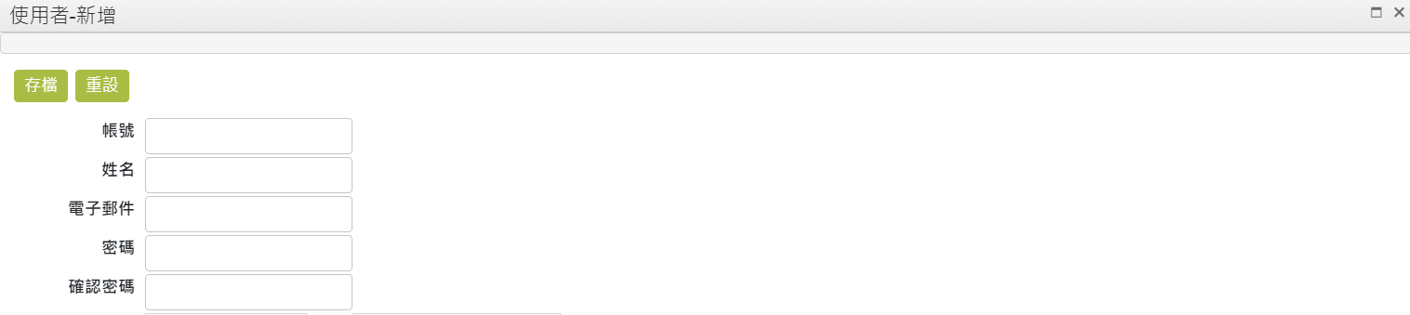
- 查詢條件
欄位名稱 | 資料來源 | 說明
- 資料顯示
欄位名稱 | 資料來源 | 說明
帳號 | EMP_USER_COPY | - 輸入欄位框.  - user_id欄位  - 必填  - qType=edit時不能修改。
姓名 | EMP_USER_COPY | - 輸入欄位框.  - 必填  - user_name欄位
電子郵件 | EMP_USER_COPY | - 輸入欄位框.  - user_email欄位
密碼 | EMP_USER_COPY | - 輸入欄位框.  - user_pwd欄位
確認密碼 | EMP_USER_COPY | - 輸入欄位框.  - 需驗證與密碼欄位相同  - user_pwd欄位
- 功能鈕
No | 按鈕名稱 | 說明
 | 存檔 | - 依據畫面所填寫資訊進行資料新增,新增成功後須提示訊息  - 關閉新增視窗 , 系統同步更新Referash查詢視窗

EMP_USER_COPY表格資訊
